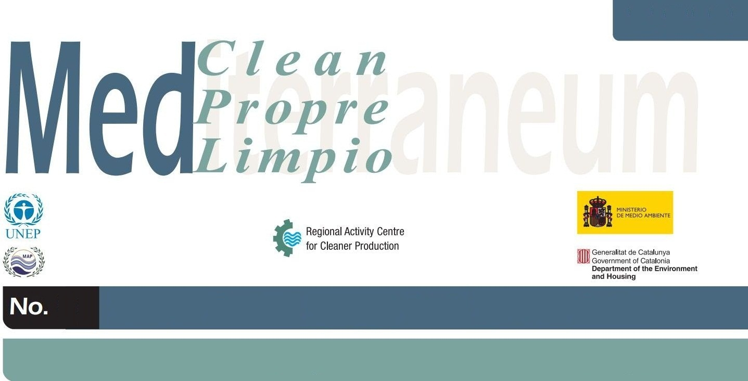
Alternatif yakıtlar ve ham maddeler
132
İspanya
Kirliliğin önlenmesine ilişkin örnek çalışmalar
Şirket bilgileri | Cemex (Alcanar, İspanya).
Endüstriyel sektör | Çimento, kireç ve alçı üretimi.  ISIC Rev 4 no. 2394 (Tüm Ekonomik Faaliyetlerin Uluslararası Standart Sanayi Sınıflaması)
Çevresel bakımdan dikkate alınacak konular | Çimento üretim prosesi, yüksek miktarlarda madde ve yakıt tüketimini gerektirir; bunlar çoğunlukla yenilenemez doğal kaynaklardır.
Gerekli bilgiler | Son yıllarda Cemex şirketinin politikası sürdürülebilir kalkınma ile paralel gelişmiştir. Bu nedenle Cemex doğal kaynakların tüketiminin azaltılmasını hedef alan çalışmaların yürütülmesini önermektedir. Özellikle yenilenemez kaynakların azaltılması ve çevreye etkisi konularında Cemex, yenilenemez fosil yakıtlarını alternatif yakıtlarla kısmen değiştirmek için çaba göstermektedir. Örnek olarak, Avrupa’da bulunan Cemex tesisleri alternatif yakıtlarda %80’lere varan enerji değişim oranlarına ulaşmıştır.
Faaliyetlerin özeti | Şirket alternatif yakıt kullanımı doğrultusunda iki yeni tesis kurmuştur; bu tesislerde 1, 2 ve 3 numaralı ocaklarda kullanılan alternatif yakıtların boşaltılması, nakliyesi ve dağıtımı yapılmaktadır.  Bu proje, ocakların brulörlerine hoper (besleme hunisi), taşıyıcı bant, torbalı filtre, malzeme süzgeci, iki adet kantara sahip bir depolama silosu, ölçme cihazı ve bir pnömatik nakliye sistemi (kilit ve körük) kurulmasını içermektedir. Sistem partikülatların toplanması ve azaltılmasını yapan bir teçhizatla donatılmıştır; böylece malzemelerin iletilmesi sırasında partiküllerin atmosfere emisyonu önlenmiş olmaktadır.  Cemex ayrıca klinker ve çimento üretim proseslerinde kullanılmak ve bu proseslere uyarlanmak üzere alternatif ham maddeler kullanan projeler gerçekleştirmiştir. Örneğin:  Yeni bir cüruf taneleme tesisi kurulmuştur. Yüksek fırından çıkan cüruflar çimento üretiminde alternatif bir ilave ham madde olarak kullanılmaktadır. Düşük öğütülebilirliği ve nem içeriği nedenlerinden dolay cürufun çimentoya ilave edilmesinden önce, bir öğütme tesisinde ayrı olarak öğütülmesini gerektirir. Ayrıca bu çalışma ocaklardan kaynaklanan CO₂ ve partikülat emisyonlarını azaltır.  Öğütülmüş cüruf için yapılmış olan bir depolama silosu, uçucu kömür külü depolanmasında kullanılan bir siloya dönüştürülmüştür. Bu tesisin temel işlevi 3 numaralı ocakda uygulanan besi üretim prosesi için alternatif mineral giderici sağlamaktır.

Şemalar | 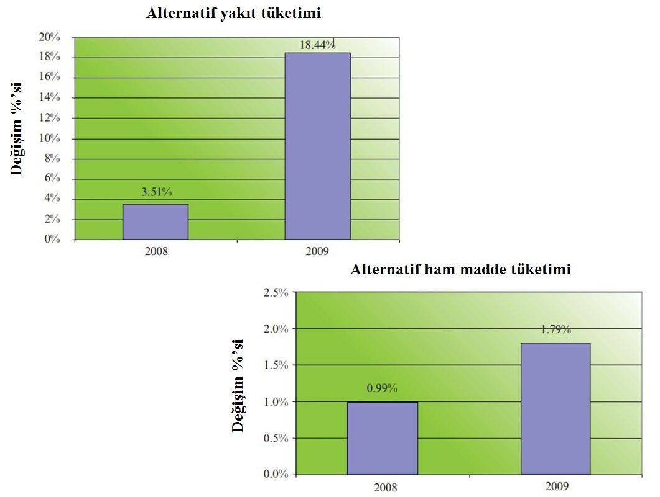
Bakiyeler | 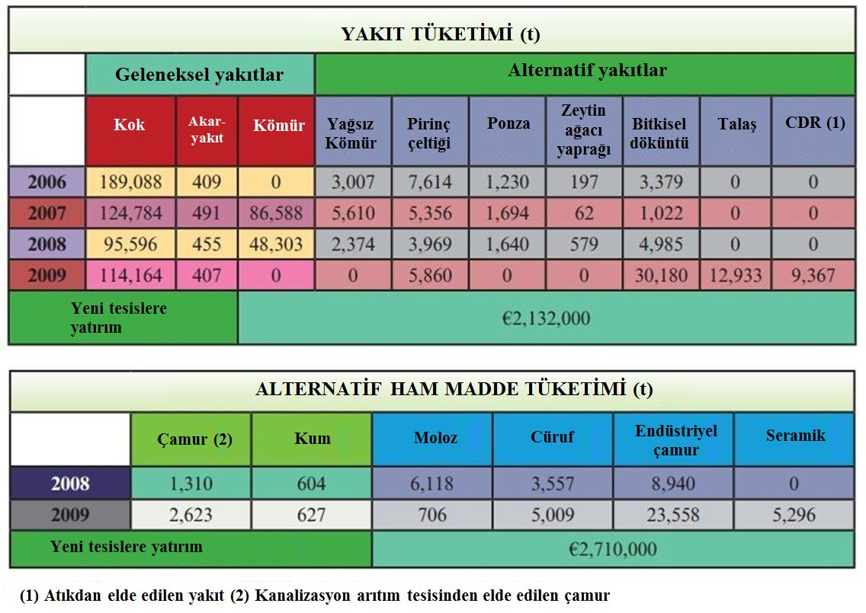
Sonuçlar | Bu çalışmanın uygulanması sonucunda aşağıdaki sonuçlar elde edilmiştir:  - Sera gazları üretiminin azaltılması  - Fosil yakıtlarından tasarruf  - Katı atık gömme arazilerine atılan maddelerin azaltılması
Alternatif yakıtlar ve ham maddeler
132

NOT: Bu araştırma kirliliği önleme ile ilgili örnek bir çalışmayı açıklamak amacındadır ve genel tavsiye niteliğinde kabul edilmemelidir.

